МБОУ СОО «Школа № 15» пос. Биракан

**Промежуточная аттестация по технологии**

**в форме сообщения с презентацией**

**(компьютерные технологии)**

Сообщение  
«Антилопа джейран»

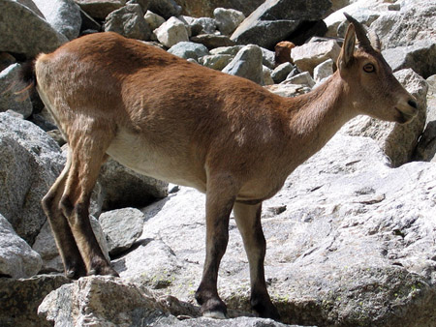

**Составил ученик 4 класса**

**Устинов Алексей**

**Руководитель: учитель Брылёва Г.И.**

Апрель 2018 г.

*Слайд № 1*

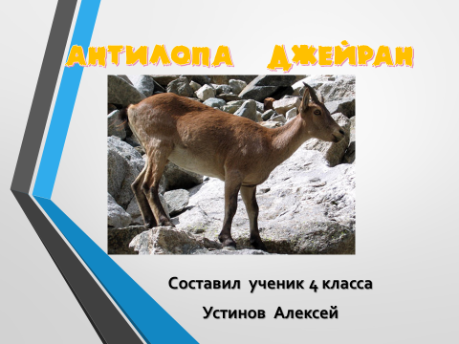

Я, Устинов Алексей, приготовил сообщение на промежуточную аттестацию по технологии об антилопе джейран.

*Слайд № 2*

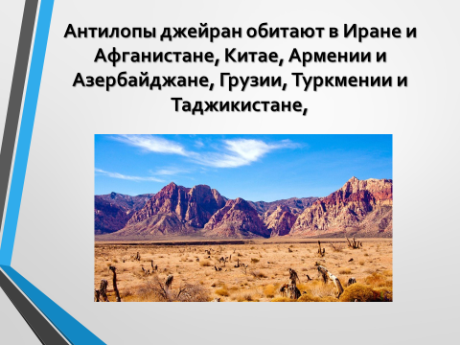

Антилопы джейран обитают в Иране и Афганистане, Китае, Армении и Азербайджане, Грузии, Туркмении и Таджикистане, Киргизии. Эти [животные](http://animals-wild.ru/) обосновались в полупустынях и пустынях, каменистых местностях, где растительность довольно скудная.

*Слайд № 3*

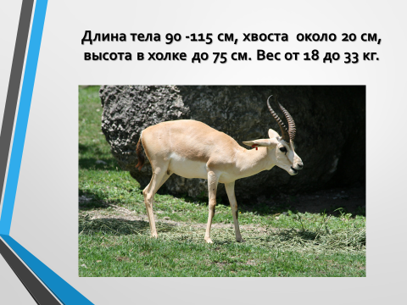Длина тела взрослой особи 90 -115 см, длина хвоста.  около 20 см, высота в холке до 75 см. Вес животного от 18 до 33 кг. Спина и бока желто-коричневого цвета, живот и шея белые. Кончик хвоста черного цвета. Летом окрас более темный, чем зимой. Такой камуфляж отлично маскирует животного. Затаившегося джейрана в траве не просто заметить. Голову самцов украшают рога, длина каждого 30 см, они черного цвета. У самок лишь только имеются рожки до 5 см в длину. Хорошо развиты зрение, обоняние и слух.

*Слайд № 4*

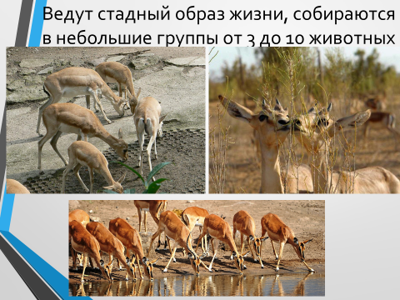Антилопы ведут стадный образ жизни. В большое стадо собираются небольшие группы от 3 до 10 животных (самки и их детеныши;  молодые самцы и одинокие взрослые самцы). Они объединяются вместе в конце лета и зиму проводят в многочисленном сообществе. Пасутся рано утром или вечером, днём отдыхают и прячутся от жары. Питаются различными травами и кустарниками. Летом держатся недалеко от воды, а жажду удаляют два раза в неделю в сумерки, ночью или рано утром. Пьют не только пресную воду, но и горько-солёную. Кочуют на небольшие расстояния в поисках пищи, избегая заснеженных районов зимой. Снежный покров свыше 15 см опасен для них, особенно наст. Зимой стадо пасётся весь день, не так просто отыскать пропитание под снегом. Кормятся солянками, полынью, побегами саксаула, верблюжьей колючкой.

*Слайд № 5*

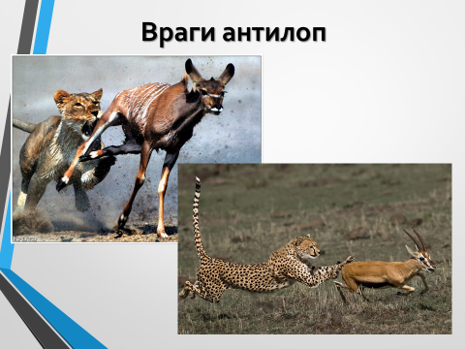

Джейран легкий и быстрый, может развить скорость бега около 60 км/ч. Это необходимая сноровка спасает порой ему жизнь от врагов, а таких не мало: [волк](http://animals-wild.ru/xishhnye-zhivotnye/127-volk-obyknovennyj.html), леопард и [тигр](http://animals-wild.ru/xishhnye-zhivotnye/24-tigr.html). Детеныши часто становятся добычей лис и вышеупомянутых хищников.

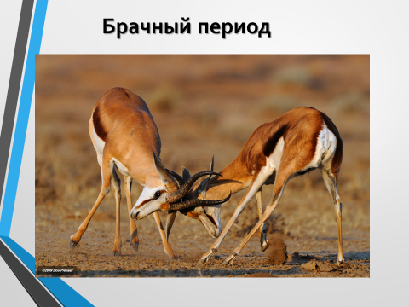Слайд № 6

  Брачный период наступает в октябре-ноябре месяце. Взрослые самцы метят территорию и начинают создавать гаремы, заманивая самок. Обычно у одного жениха около четырёх невест, которых он охраняет от

других претендентов. Часто случаются драки между самцами, кто-то отстаивает свои права, а кто-то завоёвывает гарем. Как известно, побеждает сильнейший.

*Слайд № 7*

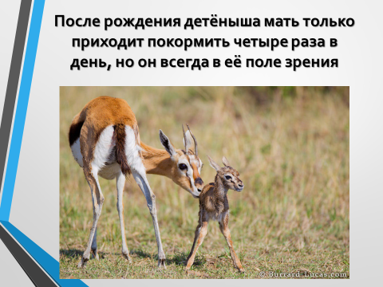

Беременность продлится около 6 месяцев. В апреле, в укромном месте рождается один или два теленка. Они лежат в траве и их совсем не видно. Мать не всегда находится с ними рядом. Она только приходит их покормить четыре раза в день, но они всегда в её поле зрения. В случае опасности, даёт им знак и все замирают, бегством семейство  не спасается. За матерью молодое поколение следует через две недели после рождения, в это же время начинают щипать траву. Молоком мать кормит их всего 2 месяца, реже до четырех месяцев.  Самостоятельную жизнь они начинают рано, правда в группе с другими детенышами и самками.

*Слайд № 8*

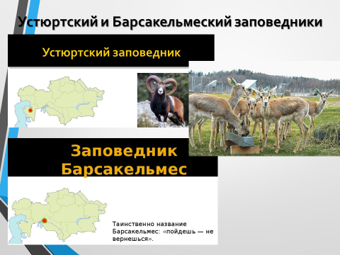

В связи с браконьерством, из-за сокращения водоёмов, распахивания земель численность антилоп сократилась. В настоящее время охота на этих животных запрещена. Они охраняются в Устюртском и Барсакельмеском заповедниках.

СПАСИБО ЗА ВНИМАНИЕ!